14 I ÉCONOMIE & ENTREPRISE .feJnonde
MARDl6 JANVIER 2026

La crise du logen1ent s'aggrave
La difficulté à se loger touche désormais tous les âges et catégories sociales,sur une large part du territoire

a précarité arrive à gmnds pas 11, conne Marion. Cette femme de 56 ans (qui n'a pas souhaité donner son nom de famille), DRH.
L
a été licenciée au début de 2025et peine depuis à ret rou ver du tra•
vail. Ses revenus étaie nt aupara­ vant confortables. et pourta nt. après une pare nthèse passéedans le sudde la France au moment de la pandémie de Covid-19, elledoit "Se mbattre sur un logement meublé, avec un loyer élevé i, , lors­ qu'elle revient en région pari­ sienne,faute de t rouver un e loca­ tion classique. « Aujourd'h uL 56 % de mes indemnités de France Tra­
va11 passem dans le loyer de mon logement, le resteest à peine suffi· sa11l pour le paiement des charges et des besoins essentiels: le télé­ phone, Internet. la mutuelle. la nourriture, e1c., ex plique-t•elle. Au chômage, sans bulletin de paie, je suis coincée: je ne peux pas re­ cherd,er u11 autre logemem. Les
propriétaires prennent des assu· ranœs ro111relesloyers impayés,et œs assureurs exigent des gamn ­ ties et notamment un CD/.
La difficulté à se loger touche au jo urd'h ui toutes les catégories sociales, et plus seulement les po· pulations précaires. La crise est si profonde qu'elleconcerne tousles âges, les ét udiants, les jeunes mé• nages. les familles qui aimeraient s'ag ra ndir, jusqu'a ux senio rs. Si

LA PROBUMATIQUE S'IMPOSE AUJOURD'HUI EN TÊTE DES SUJETS DANS LA CAMPAGNE DES t LECTIONS MUNICIPALES
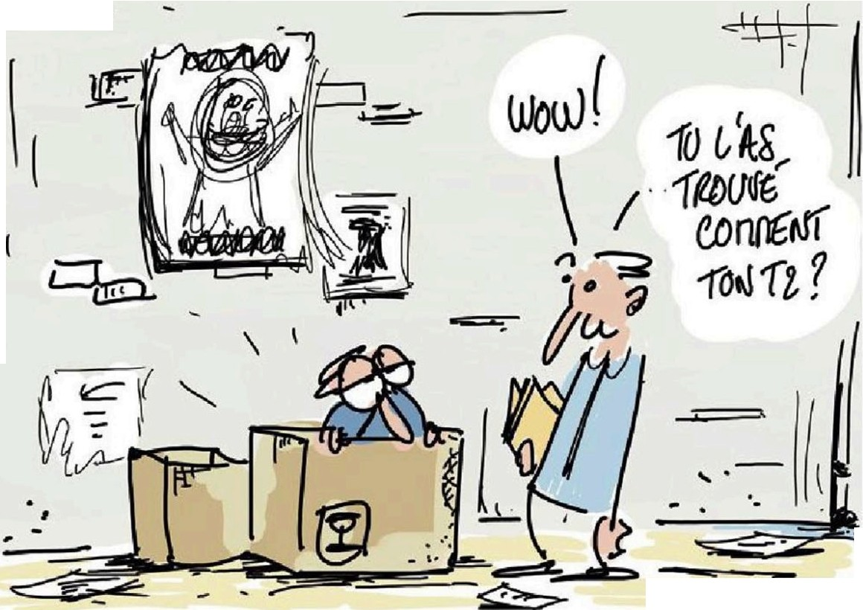DE MARS 2026
-
• •
LJ,

832000 à fin septembre 2024 Le sœ teu rd u neuf reste en revanche fr agile. Sur les douze de rniers mois. seuls 272700 loge me nt s ont été mis en chantier, soit 22 % de moins que la moyenne des cinq années précëdentes. U n ét iage historiquement bas. Au point que.dans sa proposition de loi pour « con forter l'habitat, l'o f· fre de logements et la const ruc­ tion », la sénatrlœ des Alpes-Ma­ ritimes (Les Républicains) et pré­ s idente de la co mmission des af• faires écono miq ues, Domin iq ue Estrosi•Sassone, veut fixer des ob ject ifs de co nst ructio n à l'échelle nationale« quidevmient tendre vers 400000 logeme111s para t1 N à horizon 2030.
La pannede l'accession à la pro·
prié té de ces dernières années.
::p ; ! °i:a ,: s:::!
1

uABs veur des locations saiso nnièr es. bie n plus rentables que les loca·

les territoires les plus att rac tifs
(mêt ropo les. villes ét udiantes et zones touristiques) se retrouvent en première ligne, la question du logement abordable se pose dans un e large part du pays.

OtCOHABITATION
Sept Français sur 10 affirment en effet qu'il est devenu difficile de se k>ger d ans leur co mmun e, se­ lon un sondage Odoxa publié le
18 novembre. El si les ménages placent Je pouvoir d'achat en tête de leurs priorités, le loge me nt de· vance, de très loin, tous lesa ut res postes de dépenses, puisqu'il pèse pour un tiers de leur revenu. En vingt ans, les prix hors infla· lion du logement ont progressé de 88 %, alo rs que le salaire moyen n'a augmen téq ue de 13 %. entre 1996 et 2023. Comme le montre l'indice de l'économiste du lo gement Jacques Friggi1, c'est

LA CRISE EST SURTOUT ALIMENTÉE PAR LE DÉFICIT D'OFFREET UNE DEMANDE EN HAUSSE, PARTICULIÈREMENT DANS LES ZONES TENDUES

â partir des années 2000 que les prixde l'immobilier résiden tiel se so nt mis à augmenter beaucoup plus vite que les revenus des mé­ nages. Pour acquérir le même bien. un accédant doit s'endetter sur une durée de vingt -cinq ans fin 2024 contre quinze ans en 2000. avec un taux d'effo rt plus important et un pouvoir d'achat en conséque nce réduit.
Parmi les facteurs expliquant cette hausse des prix, figurent la
baisse des taux d'intérêt et l'a l•
longement de la duréedes prêts à l'habitat. qui pcm1ettent de s'en· detter davantage que par le passé, ou bien les dispositifs d'incita• tion fiscale à l'investissement lo· catif, co mm e le Robien ou le Pi• nel. Mais la crise du logemem abordable est su rtou t alimentée par le déficit d'offre et une de­ mande en hausse. particulière­ ment dans les zones tendues.
D' un cô té, le nombre de ména· ges augmente en France, en rai• so n de la croissance démographi• que, mais aussi des séparations et de la dêcohabitalion: en 2019, la taille moyenne d'un ménage était de 2,19 personnes, contre 3,08 en 1968.Pou rta n t. depuis 2010, la croissance du p arc de lo­ gements s'attén ue: le nombre de
logements augmente en moyenne de 0,9 % par an depuis 2018, contre 1,2 % par an entr e
2000 et 2009. Qui plus est. au
cours de la décennie 2010 , la part deslogements vacanl's et des rési· dcnccs secondaires a fortement augmenté.

FREIN A L'EMPLOI
Les as pirations des Français, par ailleurs. évoluent.a vec une attrac­ tivité croissante des métropoles et du littoral. là oùse concent rent emploi et tourisme. Un désaligne­ ment st ructurel de l'offre par rap­ port à la demande était déjà à l'œ uvre lo rsq ue la crise édate, en 2022, avec. pour dédencheur, la hausse des taux d'intérêt.
Pour combattre l'inflation galo· pante au com mencement de la guerre en Ukraine. e n février 2022, la Banque centrale e u ropée nne relève brutalement ses taux, à un rythme inédit dans l'histoire de l'instit ut monétai re. Les banques répercute nt cette hausse sur les
emprunts immobiliers aux parti•
cul ie rs et resserrent le robinet à crëdil's. De nombreux ménages doivent renonce r à devenir pro· priétaires. Les t ransact ions im • mobilières s'effond relll aussitôt. Dans le neuf, la construction est stoppée ne1. Les ménages qui ne peuvent plus acheter ne libèrent pas leur locatio n. Ce gel du mar­ ché empêche de nombreux je u­ nes de prendre le ur auto nomie et bloque les mobilités.
Après plus de trois ans de turbu· lenccs, de premiers signaux de rc· lance commence nt à apparaître.
en particulier sur le marché de l'ancien, grâce â une baisse puis une stabilisal'ion des taux d'inté­ rêt autourdc3 %, et donc.au recul du coût du crédit. Fin sep tem• bre 2025, les notaires enrcgis· traie nt unehaussede plusde10 % des ventes sur un an, avec 921000 transactions, contre
tions classiques, et à une vague
de ventesd'apparteme nts passoi­ res ther miques qui ne pouvaie nt plus être louées ont co nduit à une pénurie dramatiqu e sur le mar­ ché lo catif. Et à un report sur le parc locatif social, puisq ue 2,9 millions de ménages sont dé­ sormais en auente d'un HLM.
La crise est si aiguë qu'elle s'im• pose au jour d'hui en tête des _{SU·} jets dans la campag ne des élec­ tions muni cipales de mars 2026. Elle commence aussi à interpeller les responsables politiques à l'échelle nationale. La difficuilé de
se loger à des prix abo rdables a été un véritable frein à l'emploi depuis t rois a ns et a con t ribué aux tensions su rie marché du tra• vail. Elle est désormais considé­ rée comme un frein à la natalité, qui dédineen France depuis plu· s ieurs an nées.■
Vi!RONIQ.UE CHOCRON

Le marché immobilier redémarre après trois ans de turbulences
Century 21, pr incipa l résea u d'agences imm o biliè res e n Fran ce, a enregistré un rebond de 12 % des trans actions en 20 25

i la France est encore aux prises avec un e profonde crise du loge ment, le mar­
S
ché de l'immobilier ancien sort du marasme dans lequel il était plongé depuis la mi•2022. « /1 re­ trouve en 2025 une formed'équili · bre,aprèsdes chocs successifs: Co­ vid-19, guerre en Ukraine, ex plo ­ sion des prixdel'énergie, inflation. remontée brutale des taux d'inté• rêt# , analyse Charles Marinakis, le président deCe ntu ry 21 France, principal résea u d'agences en nombre de transactions. Dans cette enseigne, les volumes de vente ont augme nté de près de 12% en 2025, en dépit du contexte politique instable.
Les dernières données disponi• bics des notaires an nonçaie nt déjà un véritable redémar rage fin septemb re 2025: un e hausse de plusde 10 % des ventes sur un an. avec 921000 tr ansactions (contre 832000 à fin septembre 2024). A rebou rs de la baisse d'activ ité de16 %e nrcgistrêc un an plus tôt. fin septe mbre 2024- Si le monde

de l'immobilier esti me avoir to urné la page de la crise, le mar• ché reste toutefois moins actif
« par ropport à 2019, dernière an· née"normale (,0 87000 transac­ tions) », note le réseau Ce ntu ry 21,
et demeure surtou t bien loin du picdes ventes atteint en avril 2022 (1245000 opératio ns sur un an).
l a bais se. puis la stabilisation, des taux d'intérêt des nouveaux emprun ts immob iliers (à 3,09 % en octobre zo25, selon la Banque de France) a soute nu cette re· prise . Si bien qu'en ru mu l de jan· vierâ octobre 2025, la productio n de c réd its à l'habitat (121 milliards d'euros) a bondi de près de 40 %. par rapport aux dix premiers mois de 2024 (88 millia rds d'euros).
Les professionnelsde l'imm obi­ lier y voient un reto ur à la nor· male, ap rès la crise déclenchée en 2022 par la hausse brut ale des taux d'intérêt. Une politique déci· dée par la Banque centrale euro• pécnne pour contrer la forte pousséede l' inflation, dédcnchée

par la guerre en Uk raine. Alors qu'ils avois inaie nt 1%début 2022, les taux de crédit im mobilier pro­ posés par les ba nqucs ont dé· passé fin 20234 %, ent raînant une limitation drast iqu e des marges d'endettement des ménages. un effo ndrement des transactions et une baissedes prix.

Repr ise fr anch e en li e-de-France En analysa nt la période 2023- 2025, les notair es co nstatent que,
depu is le pic de décembre 2oz3,
« les taW< de crédit mensuels ont globaleme11t diminué» ,alors qu e,
« dans le même temps, le revenu disponible moyen en euros ro t1S· tants des ménages a e11registré en 2025 une évolu fi o 11 annuelle positive similaire à celle enr egis• lrée en 2023 et 2024 (aulour de
+ 1,7 %}». D'où une progression annuelle de 5 % de la capacité d'emprun t des ménages en 2025, après troisannées debaisse d'affi· lée (-4 % e n 2022, - u % en 2023et
- 2 % en 2024). Côté prix, celui du mètre carré a en moyenne pro·

gressé de 1,4 % en zo25, dans les agences Cent ury 21. «Il n'.Y a pas d'emballement. se félicite Charles
Ma rinakis . Depuis fa c rise, / ëco­ système s'est reconstruit différem • ment: comme les prix nQtll pas suffisamment baissé pour com ­ penser /ahaussedes taux,lesFmn­ çnis doiven t mobiliser plus d'ap­ port personnel. le prêl à laux zéro a aussi permis aux Français d'acheter.»
Paris « se reme t aussi en mouve­
ment . note encore Charles Mari• nakis. Dans la capita le, l'enseig ne observe un e progression de !'ac• tivité, de+ 3,9 %sur un an, moins forte qu'à l'échelle natio nale, mais un e hausse plus ma rquée du prix moyen du mèt re carrë, â 9557 euros (+ 2,6 %). Soit un ni• veau infér ieur aux valeurs atte in• les en 2019 (à 10062 e uros le mê­ tre carré). «Surtout, les délais de vente se sont fortemenl allongés: soixame el un jours en 2019 , co n­ tre quatre-vi11gt-q uinze jours au jou rd' hui». so uligne le résea u d'age nces, qu i constate égale-

ment que la résidence principale représente 68 % des achats (+ 10 %), tandis que la résidence secondair e tombeà 7,5 %(- 31,5%) et que l'investissement local if re • cule à 24 % (- 10 %). Chez Ce n­ l'ury21,31 % des ventes relevaient de l'investissement locati f en 2019, con tre 23,9 % actuelle ­ ment. soit une baisse de 23 %, co nfirmant la tendance à une pé­ nurie croiss an te du parc locatif parisien.
La reprise se fait plus fra nche en lie-de-France, avec une hausse de 13 % des volumes de vente sur le man:hé des maisons(prix moyen au mètre carré en légère baisse de 0,2 %) et une progression de 11 % des t ran sactions d'appartements (prix en progressio n de 3,8 %).
«Les écarts sont im portants enlre départements », souligne le rê­ sea u immob ilier, les hausses des ventes éta nt partic uliè rement marqu ées dans les Hauts-de· Seine et la Seine-et-Marne, res• pective mcnt + 30 % et+ 17 %. En Seine·Saint·Dcni s. en revanche.

les volumes ne progressent que de 4 %. Au-delà de la région pari• sie nne, les transactio ns augmen­ tent dans toutes les régio ns, cl particulière ment d ans les Hauts· de·Fran œ (+ 15 %), les Pays de la Lo ire(+ 13 %)et la No uve lle·Aq ui· taine (+ u,1%).
Les nota ires ont de le ur côté re­ gardé les évolutio ns de prix dans les villes. En zo24, la tendance était à la baisse des prix générali· sée, à l'exception de Reims et Nice. En 2025, « seules quatœ vil• les parmi celles étudiées 0111 enre· gistré u11e baisse de leur prix mé • dian s11r tm an: Nantes (- 1 %}, Le Havre (- 1 %}. Lyon (- 2 %) el Bordeaux(-4 %) N, note la profes­ s ion . Les hausses de prix «son! tout aussi modérées » et ca ncer· ncnt Saint-Etie nne (+ 1 %), Re ims (+ 2 %). Toulon (+ 2 %), Marseille (+ 2 %) et Di jo n (+ 3 %). Sur cinq ans, e ntr e 2020 et 2025, les deux villes dont les prix ont le plus grimpé sont Toulo n (+ 21 %) et
Marseille(+ 22 %).■
Vt.CH.

